**Check constraints de la tabla bco.Prestamos** 16/03/2018

**Ejercicio del CASO 7**

* Teníamos una función para validar los préstamos, pero para que esta función sea utilizada es necesario una restricción check que llama a esa función.
* Al insertar prestamos con un script la check va a poner restricciones a el.

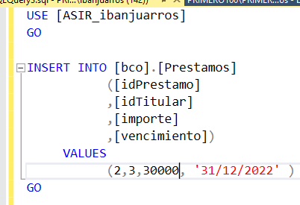

* Tenemos una tabla en este caso la tabla Prestamos, que tiene PKs FKs UKs
* La check que hemos insertado lo que hace es mira las restricciones (PK,FK,UK,CK)
* Cuando se esta ejecutando la CK, cualquier modificación que se hace a la tabla mutante considerara a los datos de la nueva fila como validos
* Si yo tengo una check que hace referencia a una funcion, no puedo quitar la funcion.

**Ejecucion de la check constraint.**

* Tenemos una tabla en este caso la tabla Prestamos, que tiene PKs FKs UKs
* La check que hemos insertado lo que hace es mira las restricciones (PK, FK,UK,CK)
* Cuando se está ejecutando la CK, cualquier modificación que se hace a la tabla mutante considerara a los datos de la nueva fila como validos

**La check programada:**

* Una check programada necesita tener una condición booleana. (importe>=0,si lo es 1 sino 0)

**CARACTERISTICAS DE LAS FUNCIONES**

* LAS FUNCIONES NO PERMITEN OUTPUTS.
* UNA FUNCION ATADA A UNA CHECK NO SE PUEDE BORRAR.